|  |  |  |
| --- | --- | --- |
|  | | |
|  | **Растим**  **Одаренных**  **Сообразительных**  **Трудолюбивых**  **Очаровательных**  **Крепышей** | https://cdn4.vectorstock.com/i/1000x1000/47/23/green-life-in-hands-vector-vector-474723.jpg |
|  | | |

|  |  |
| --- | --- |
| **Вести из детского сада:**  **«День народного единства»**  **«Здравствуй, осень золотая»**  **Мастер-класс «Народная игрушка»**  **«Праздник детства. Мои права»**  **День рождение Деда Мороза**  **Участие в областной акции «СуперМама»**  **«Супер мама – 2022»**  **Участие в региональном круглом столе**  **Советует специалист:**  **Памятка для родителей, воспитывающих детей с ОВЗ**  **«Понимаю и принимаю»**  **Детский гороскоп** Объявления | |
| **Муниципальное дошкольное образовательное учреждение детский сад комбинированного вида №5** | **301607 Тульская обл., г. Узловая, ул. Завенягина, 22**  **т. 8(48731) 5-48-82, 2-78-73**  Электронный адрес: **mdouds5.uzl@tularegion.org** |

**Вести из детского сада:**

**День народного единства!**

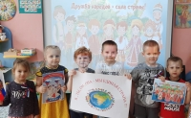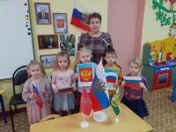4 ноября вся наша Россия отмечает День народного единства. Этот день занимает особое место среди государственных праздников современной России. Это праздник единства людей всех национальностей, проживающих на территории нашей страны. В преддверии праздника в группах прошли мероприятия разного формата: выставка рисунков «Я живу в России»,  беседы о великих людях страны, о главном городе Москва и её достопримечательностях, о том, что наша страна многонациональна. Итогом  недели стало тематическое мероприятие с просмотром презентации. Дошколята  в доступной форме познакомились  с историей возникновения праздника, подвигами наших предков во имя независимости Родины, побеседовали о том, как велика и красива наша Родина, с чего она начинается,  как богата событиями её история, закрепили свои знания о государственных символах, прослушали гимн нашей великой страны.

**Заместитель заведующего по В и МР: Бутусова Елена Игоревна**

**"Здравствуй, Осень золотая!"**

«Снова осень за окошком,  
Дождик сыплется горошком,  
Листья падают, шурша,  
Как же осень хороша!»

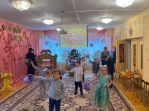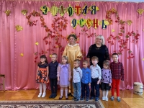Каждый год с началом учебного года в детских садах отмечаются праздники осени. С 28 октября по 08 ноября  в детском саду прошли осенние праздники. Осень заглянула в каждую группу и к большим и к маленьким, никого не оставила без внимания, а дети встречали её как дорогую гостью — с песнями, танцами, сказками, играми, шутками да прибаутками!

И, несмотря на то, что осень называют «унылой порой», тем не менее, кто как не дети больше всего радуются яркому украшению зала, увешанных зелеными, желтыми, красными листьями.

Сюрпризы обеспечили всем многообразие ярких впечатлений на долгое время. Сказочные персонажи порадовали играми и веселыми шутками.

По завершению всех праздников щедрая Осень наградила всех ребят своими сочными спелыми дарами со своего сада – наливными яблоками! Праздники прошли весело, эмоционально. Все дети и родители получили массу удовольствий и впечатлений.

**Музыкальный руководитель: Коваленко Татьяна Николаевна**

**Мастер-класс «Знакомство с народными промыслами России.**

**Народная игрушка»**

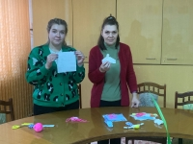 В преддверии Всемирного дня рукоделия в детском саду состоялся мастер-класс по изготовлению народной игрушки куклы-оберега. Мастер-класс провели педагоги детского сада Марина Викторовна Б. и Анастасия Сергеевна Ф.

Участников мастер-класса ждал увлекательный рассказ о традиционных обережных куклах. Познакомились с куклой десятиручкой, незаменимой помощницей в домашних делах; куклой колокольчиком, которая приносит добрые вести и хорошее настроение. Вызвала интерес и кукла - невеста, у которой нет рук, но есть семь шарфиков. Участники мастер-класса проявили живой интерес к истории появления и создания кукол, задавали много вопросов.

Самым интересным был, конечно же, момент изготовления куклы-оберега «На счастье».  Эти  куклы считаются символом женской силы. Работа по изготовлению кукол очень кропотливая и аккуратная.

Все участники остались довольными результатами своего труда.

**Заместитель заведующего по В и МР: Бутусова Елена Игоревна**

**«Праздник детства. Мои права»**

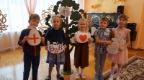           В рамках Всемирного Дня правовой помощи детям в детском саду прошло развлечение «Праздник детства. Мои права», в ходе которого  дошколята совершили путешествие по «Справедливому государству добра и равноправия». В ходе игровых ситуаций «Мои права и обязанности» воспитанники получили первые представления о правах человека, ценности человеческой жизни,  уточнили понятия: «доброта», «милосердие»,  «сострадание», «сочувствие». Вместе с воспитателями активно обсудили, как управлять этими качествами при взаимодействии с окружающими людьми.

        Всемирный День правовой помощи детям – это ещё и напоминание взрослым о том, что дети нуждаются в их любви, постоянной заботе и защите, и что взрослые несут ответственность за жизнь и здоровье своих детей.

**День рождения Деда Мороза**

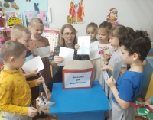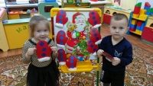 Сегодня свой день рождения отмечает главный волшебник всей страны, любимец всех детей – Дед Мороз. Именно 18 ноября на его родине – в Великом Устюге – в свои права вступает настоящая зима,  и ударяют морозы. И сегодня в гости к дошколятам в детский сад пришёл самый настоящий Дед Мороз.

День Рождения Деда Мороза – чудесный праздник, который возвращает в детство, дарит всем радость, заставляет мечтать и верить в исполнение желаний!

Дошколята несказанно обрадовались встрече с дедушкой, подготовили ему подарки! Дед Мороз радостно поприветствовал ребятишек, пообщался, принял милые подарки, сделанные руками малышей, и чуть не растаял от тёплых объятий!

Теперь дошколята с нетерпением будут ждать зимнего волшебника на новогодние праздники.

**Воспитатель: Асланян Марина Владимировна**

**Участие в областной акции «СуперМама»**

Наши воспитанники со своими мамочками  активно принимают участие в Областной акции «СуперМама», посвященной международному Дню матери.

Для участия в Акции нашими воспитанниками совместно с мамами предоставлены работы в виде фотокомикса  по следующим темам: «Хранительница домашнего очага»; «Волшебство маминых рук»; «С мамой вокруг света»; «Супер - герой на работе, и дома».

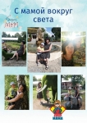

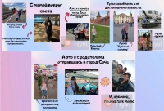

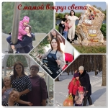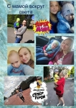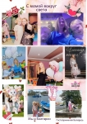

**Супер мама – 2022**

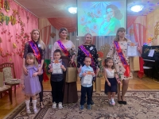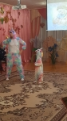В преддверии самого светлого и доброго праздника Дня матери в детском саду прошел конкурс «Супер мама - 2022». Принять участие в состязании изъявили желание 5  прекрасных и  смелых мам. Каждую конкурсантку пришли поддержать их родные и близкие.

Испытания были нелегкими, нужно было проявить чувство юмора, смекалку, продемонстрировать свою артистичность, умения  и кругозор. Но наши мамы - самые отважные, они без труда шутили  и даже инсценировали отрывки из сказок! Из конкурса в конкурс участницы удивляли всех зрителей своим очарованием, изящностью, творчеством, энергией, добротой и оригинальностью.

Все участницы были на высоте, жюри  предстоял нелегкий выбор, но они с ним справились. Радостно осознавать, что в этом нелегком поединке, не оказалось проигравших, а только победители. Каждая конкурсантка заняла свое место на пьедестале в следующих номинациях:

**«Обаяние и неповторимость» - Вера Михайловна К.,**

**«Скромность и элегантность» - Алена Валерьевна В.,**

**«Творчество и талант» - Анна Васильевна У.,**

**«Находчивость и креативность» - Светлана Юрьевна З.**

 Все  получили огромное удовольствие от мероприятия. Такие конкурсы способствуют укреплению дружеских отношений семьи и детского сада, развитию творчества, смекалки и находчивости.

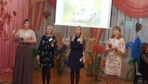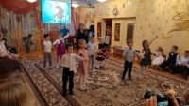

**Участие в региональном круглом столе**

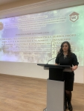 25 ноября 2022 г. на базе ГОУ ДПО «ИПК и ППРО ТО» состоялся региональный круглый стол по теме: "Социально-педагогическая поддержка ценностного мира детей и молодежи в условиях сохранения и развития культурных и исторических традиций",  в котором приняла участие **Оксана Владимировна Н**., **заведующий ДОУ**  и представила  материал по теме: «Специфика работы мини-музея дошкольной организации, способствующей формированию культурно-духовного потенциала детей дошкольного возраста».

**Заместитель заведующего по В и МР: Бутусова Елена Игоревна**

**Советует специалист:**

**Памятка для родителей, воспитывающих детей с ОВЗ**

**(ограниченными возможностями здоровья)**

**«ПОНИМАЮ» и «ПРИНИМАЮ»**

**Правило 1.** **Не предъявляйте к ребенку повышенных требований.** В своей жизни он должен реализовать не ваши мечты, а свои способности. Ни в коем случае не стыдиться своего ребенка.

**Правило 2.** **Признайте за ребенком право быть таким, какой он есть.**Примите его таким – с невнятной речью, странными жестами. Ведь вы любите его, пусть ваша любовь и переживает трудные времена. В конце концов, какая разница, что скажут о вашем ребенке незнакомые люди, которых вы больше никогда не увидите или тетя Дуся из соседней квартиры? Почему их мнение для вас так важно?

**Правило 3.** **Пытаясь чему-то научить ребенка, не ждите быстрого результата.**Научитесь радоваться даже небольшим его достижениям. Постепенно он все выучит, и еще более постепенно проявит свои знания. Запаситесь терпением на годы.

**Правило 4**. **Глядя на своего ребенка, не думайте о своей вине.** Лучше подумайте о том, что уж он-то точно, ни в чем не виноват. И что он нуждается в вас и вашей любви к нему. Не замыкайтесь в своем мире. Не бойтесь говорить о своем ребенке. Как показывает опыт, люди в своем большинстве гораздо более терпимы, чем это кажется на первый взгляд. Заставьте друзей принять вашего ребенка таким, какой он есть. Найдите новых друзей, которые примут вашего малыша со всеми его чудачествами. Общение с другими людьми, детьми, возможно, поможет вашему ребенку в будущем. Не умея самостоятельно строить отношения с людьми, общаться, он возьмет вас и ваших друзей за образец.

**Правило 5.** **Ребенок не требует от вас жертв.** Жертв - требуете вы сами, следуя принятым обывательским стереотипам. Хотя, конечно, кое от чего и придется отказаться. Но выход можно найти из любой, даже самой сложной ситуации. И это зависит только от вас.

**Правило 6.** **Рассказывайте о них – пусть все знают, что такие дети есть, и что им нужен особый подход!** Кроме того, семьям полезно общаться между собой. При таком общении не редко родители перестают чувствовать свое одиночество, свою обособленность и особенность. Ощущение того, что существуют семьи с такими же проблемами, не редко приободряет, а семьи, прошедшие этот путь раньше могут помочь советом по уходу за ребенком. Родители, общаясь между собой не стесняются своих детей, не переживают из-за их странного поведения, доброжелательно относятся к странностям других. В результате такого общения налаживаются новые дружеские связи, жизнь приобретает новые оттенки.

**Памятка «Советы родителям детей с ОВЗ»**

1. Не считайте обращение к специалисту (неврологу, психиатру или психологу) «клеймом на всю жизнь», не настраивайтесь негативно, если такую консультацию вам предложат воспитатели или учителя. Невозможно помочь детям, не понимая, в чем причина их проблем.

2. Обеспечьте ребенку как можно больше впечатлений, систематически знакомьте его с окружающим миром.

3. Не ругайте детей, если они неловки, недостаточно сообразительны. Надо помнить, что критика только снижает и без того невысокую самооценку.

4. Не фиксируйте внимание ребенка на оценке и тем более не наказывайте за то, что «педагог жалуется». Постарайтесь наладить контакт с учителем, расскажите ему об особенностях сына (дочери), попытайтесь разработать совместную стратегию обучения.

5. Не оценивайте неудачи ребенка как проявление лени или «плохого» характера, не стремитесь к тому, чтобы он соответствовал «нормальным», на ваш взгляд, критериям.

6. Внимательно относитесь к жалобам детей на головную боль, усталость, плохое самочувствие, ведь в большинстве случаев это объективные показатели затруднений, испытываемых ребенком в процессе обучения

**Педагог-психолог: Фетисова Анастасия Сергеевна**

**Детский гороскоп: Ребенок скорпион**

Скорпион 24 октября - 22 ноября. Даже самый маленький Скорпион – настоящий воин. Характер у него боевой; напористости, упрямства и храбрости юному представителю этого знака не занимать. С таким ребенком родителям приходится туго, ведь он всегда умеет настоять на своем, на уступки идет с крайней неохотой (если вообще идет), и при любом проявлении взрослыми слабостями начинает вить из них веревки. Скорпиону, как никому другому, нужен наставник любящий, но твердый. Если ребенка, родившегося под этим знаком, не приучить к дисциплине, он никогда не научится контролировать эмоции, будет зависимым от собственного переменчивого настроения, каких-то мимолетных влияний. Важно также обратить внимание на развития у ребенка-Скорпиона таких качеств, как способность к сочувствию, умение прощать, терпение и снисходительность к людям. Сильный характер – это, безусловно, достоинство Скорпионов; но без сердечного тепла и душевной мягкости они едва ли научатся взаимодействовать с окружающими, не смогут получать искреннее удовольствие от общения даже с теми, кого полюбят.

Взрослым важно помнить, что у Скорпиона всегда есть тайны – пусть совсем невинные, детские. Не стоит грубо вторгаться в мир такого ребенка: ему совершенно необходимо иметь некую умозрительную «территорию», доступ на которой запрещен другим.

Особенно непреклонно отстаивают свое право на частную жизнь Скорпионы-подростки. Родителям приходится идти на хитрость, чтобы, с одной стороны, не обидеть чадо постоянным контролем, а с другой – получать хоть какую-то информацию о его жизни. Дети-Скорпионы обладают огромным запасом жизненной силы и энергии; порой кажется, что они совершенно неутомимы. К сожалению, именно это часто и становится причиной проблем: представителям знака не удается справиться с собственными деструктивными порывами. Наиболее опасен подростковый возраст.

Скорпионам особенно полезны занятия спортом, танцами – они не только позволяют использовать природную энергию в мирных целях, но и приучают к самодисциплине, регулярному труду. Еще одна важная особенность детей-Скорпионов – это их чрезвычайно сильная интуиция. Если отношения родителей разладятся, ребенок поймет это без слов; кроме того, он легко догадывается о чужих тайнах и секретах, приобретая, таким образом, власть над людьми.

**Объявления:**

**Уважаемые родители!**

В декабре мы проводим выставку новогодних поделок **«Символ года».** Предлагаем Вам принять в ней участие! Ждем от Вас интересных и оригинальных и креативных поделок.